

Informe técnico
Frontend Strategic Workflow Navigation V2
P&Pmis Construction AI
Repositorio: pypmis-ia-sas
Rama: main
Línea base: 9cb0969
Fecha de cierre: 10 de septiembre de 2026

Se implementó una navegación estratégica gobernada que separa la Fundación Empresarial de las transacciones y ordena las fases 1–7 según el flujo de negocio. La solución reutiliza servicios, rutas, permisos y pantallas existentes; no introduce cambios de backend ni migraciones.
Conclusión principal: el frontend queda alineado con la Fundación Empresarial, la secuencia estratégica, las ramas paralelas de escenarios y la convergencia de evidencia previa a la decisión de inversión.

Contenido
- Resumen ejecutivo y alcance
- Diagnóstico de la navegación anterior
- Arquitectura final Phase 0 / Phase 1+
- Jerarquías USER MODE y ADMIN MODE
- Blueprint, rutas, permisos y contexto
- Implementación y archivos
- Verificación y evidencias
- Matriz de aceptación
- Comparación visual antes/después
- Conclusiones y señal de cierre

1. Resumen ejecutivo y alcance
El objetivo fue reorganizar Enterprise Strategy Manager para expresar la lógica empresarial real sin reimplementar capacidades ya entregadas. La Fundación Empresarial se presenta como Fase 0 y prerrequisito; Idea & Demand se presenta como Fase 1 y primer punto transaccional. Las fases posteriores respetan propuesta, gate estratégico, planeación, escenarios, definición y gobierno de inversión.
- Una fuente de verdad tipada genera las jerarquías USER y ADMIN.
- Budget Planning y Resource Planning aparecen como ramas paralelas que convergen en una recomendación.
- FEL, Business Case, Funding, FIN, Risk y Permit aparecen como aportantes de evidencia hacia Gate07J.
- Los enlaces profundos y breadcrumbs se derivan del mismo blueprint.
- Los modos CAPITAL_OWNER, CONTRACTOR_DELIVERY, DIRECT_INTERNAL y legacy conservan sus rutas aplicables.
- La creación alternativa de proyectos se conserva en Project Workspace Governance, fuera del flujo universal de Ideas.

Límites respetados
El cambio es frontend. No se agregaron estados de negocio, políticas de autorización, endpoints, tablas, migraciones ni automatismos de publicación o activación. La elegibilidad y las mutaciones siguen siendo autoridad del backend existente.

2. Diagnóstico de la navegación anterior
La línea base agrupaba capacidades por evolución técnica y no por secuencia de negocio. El resultado era funcional, pero dificultaba reconocer los prerrequisitos, el orden de decisiones y las convergencias.
Área | Situación anterior | Riesgo de interpretación
USER | Enterprise Structure aparecía después de Idea y Strategic Gate. | Podía sugerir que el contexto empresarial se define después de iniciar la Idea.
Portfolio | Intake, Evaluation, Analysis, Budget, Resources, Convergence y Gate Prep compartían un módulo amplio. | No era visible la secuencia ni el paralelismo de escenarios.
Evidence | FEL, BC, Funding, FIN, Risk y Permit eran módulos separados. | La contribución conjunta a Gate07J quedaba implícita.
ADMIN | Enterprise Strategy Manager era una lista plana y Enterprise Structure vivía aparte. | No se distinguía Foundation de configuración transaccional.
FID | Las capacidades de decisión y post-FID coexistían sin una fase explícita. | Podía confundirse FID con activación automática del proyecto.

Inventario funcional reutilizado
Se conservaron Idea Lifecycle, Project Proposal, Strategic Gate, Portfolio Intake, Evaluation, Analysis, Investor Map, Scorecard, Budget, Resources, Convergence, FEL, Business Case, Funding, Economic & Financial Model, Risk, Permit, Gate Preparation, FID y Post-FID. También se reutilizaron Enterprise Explorer, Enterprise Structure y Workspace Context.

3. Arquitectura final Phase 0 / Phase 1+
Fase | Dominio | Semántica y capacidades
0 | Enterprise Foundation | Foundation / prerequisite. EWS, Explorer, Workspace Context, Strategic Objectives y estado de Fundación.
1 | Idea & Demand | Inicio del flujo estratégico transaccional. Idea Lifecycle.
2 | Project Proposal | Transformación de una Idea aceptada en propuesta gobernada.
3 | Strategic Gate | Decisión previa a la entrada al Portafolio.
4 | Portfolio Planning | Intake & Planning, Evaluation & Prioritization, Analysis, Investor Map y Scorecard.
5 | Portfolio Scenario Planning | Budget y Resources en paralelo; convergencia y recomendación.
6 | Project Definition & Investment Case | FEL, BC, Funding, FIN, Risk y Permit como evidencia concurrente.
7 | Investment Governance | Evidence Policy (ADMIN), Gate Preparation, FID y Post-FID en orden de decisión.

Reglas empresariales visibles
- EWS existe antes de la Idea y no se repite por cada Idea.
- La selección de un owning Workspace autorizado precede la creación de la Idea.
- Strategic Objectives se reutiliza como dependencia de preparación; no se duplica un catálogo.
- Business Case se marca como evidencia longitudinal, aunque tenga un acceso principal en Fase 6.
- Funding conserva capacidad y asignaciones; FIN conserva el modelamiento económico-financiero.
- FID no activa el proyecto automáticamente; Post-FID gobierna el handoff y la elegibilidad posterior.

4. Jerarquías USER MODE y ADMIN MODE

USER MODE
La cinta lateral muestra Enterprise Strategy Manager como macroproceso y ocho fases desplegables. Cada fase conserva sus pantallas existentes y expone guía contextual en la landing principal.
Fase | Accesos USER
0 | Foundation Status; Enterprise Explorer; Workspace Context
1 | Idea Lifecycle
2 | Project Proposals
3 | Strategic Gate Decision
4 | Portfolio Intake & Planning; Evaluation & Prioritization; Portfolio Analysis → Investor Map / Portfolio Scorecard
5 | Budget Planning & Scenarios; Resource Planning & Scenarios; Scenario Convergence & Recommendation
6 | Project Definition / FEL; Business Case Manager; Funds & Funding Readiness; Economic & Financial Model; Risk Readiness; Permit Readiness
7 | Investment Gate Preparation; Investment Decision / FID; Post-FID Project Governance

ADMIN MODE
ADMIN replica las fases para evitar una taxonomía paralela. La diferencia es operacional: configura y gobierna fuentes ya existentes. Investment Decision Evidence Policy precede a Gate Preparation en Fase 7.
Zona | Configuración ADMIN
Fase 0 | Foundation Configuration / Preview; Enterprise Structure & Workspace Manager; Workspace Types; Composition Rules; Strategic Objectives; Workspace Defaults & Inheritance; Module Catalog & Activation; Workspace Navigation Profiles.
Fases 1–6 | Configuraciones equivalentes de Idea, Proposal, Strategic Gate, Portfolio y aportantes de evidencia.
Fase 7 | Investment Decision Evidence Policy → Investment Gate Preparation → Investment Decision / FID → Post-FID Project Governance.
Plataforma | Organization, Security y configuración compartida permanecen en Platform Administration.

5. Blueprint, rutas, permisos y contexto

Fuente única de navegación
strategicNavigationBlueprint.ts declara id, label, description, phase, order, route, mode, permission, workspaceTypes, governanceModels, children, isFoundation, predecessorIds, parallelGroup y convergesInto. applicationNavigation.ts deriva la cinta, mientras App.tsx se limita a resolver rutas y renderizar ramas recursivas.
Metadato | Uso
phase / order | Orden de negocio determinista en USER, ADMIN y Workspace Navigator.
predecessorIds | Dependencias visibles sin introducir un motor de workflow.
parallelGroup | Identifica Budget/Resources y los aportantes de evidencia concurrentes.
convergesInto | Expresa convergencia a Recommendation o Gate07J.
route | Enlaces profundos estables y navegación directa.
permission | Conserva intención de permisos existentes; el backend sigue siendo autoridad.
workspaceTypes / governanceModels | Evita forzar el camino CAPITAL_OWNER sobre rutas alternativas.

Rutas preservadas y ampliadas
Ámbito | Patrón | Comportamiento
USER | /app/strategy/<view> | Resuelve cada view existente sin cambiar su clave interna.
ADMIN | /app/admin/strategy/<view> | Abre la configuración estratégica equivalente.
Base | /app | Permanece válido y conserva Dashboard.
Control | /app/schedule-control | Permanece válido.
Breadcrumb | Blueprint → phase → capability → view | Se genera desde la misma fuente de verdad.

Fundación y autorización
La landing consulta únicamente servicios existentes de Enterprise Structure e Idea options. Presenta cuatro señales: estructura publicada, owning Workspace elegible, Strategic Objectives e Idea configuration. Start Strategic Workflow aparece solo cuando las cuatro señales son devueltas. La UI no inventa elegibilidad, no crea Workspaces y no publica configuraciones.

Aplicabilidad por Governance Model
Modelo | Tratamiento
CAPITAL_OWNER | Ruta estratégica completa, sujeta a workspaceTypes y permisos existentes.
CONTRACTOR_DELIVERY | No se fuerza a fases owner-only; se conserva la creación alternativa de Project.
DIRECT_INTERNAL | Mantiene su ruta aplicable y no hereda restricciones owner-only sin señal backend.
Legacy / unclassified | Se conserva compatibilidad y orden estable; no se inventan clasificaciones.

6. Implementación y archivos
Componente | Responsabilidad
features/enterprise-strategy/navigation/strategicNavigationBlueprint.ts | Blueprint USER/ADMIN, metadatos, filtros, breadcrumbs, rutas, Workspace Navigator y macroproceso derivado.
features/enterprise-strategy/EnterpriseStrategyLanding.tsx | Landing de Fundación, secuencia, ramas y convergencia; reutiliza APIs existentes.
features/enterprise-strategy/enterpriseStrategy.css | Diseño responsive desktop/tablet/mobile.
navigation/applicationNavigation.ts | Integra el macroproceso derivado y preserva macroprocesos no estratégicos.
App.tsx | Render recursivo, deep links, breadcrumbs y selección de vistas existentes.
WorkspaceOperationalPage.tsx | Ordena entradas backend sin modificar estado, razón, permiso ni ruta.
PortfolioAnalysisWorkspace.tsx | Permite abrir Investor Map y Scorecard como vistas hijas.
AdminEnterpriseStructurePage.tsx | Permite entrada directa a la pestaña estratégica existente.
BimIfcModelViewer.tsx | Corrección accesible mínima: anuncia el bloqueo por cache backend para IFC sobredimensionado.
scripts/capture-strategic-navigation.mjs | Captura reproducible de evidencia USER/ADMIN.
docs/frontend-strategic-workflow-navigation-v2.md | Documentación técnica actualizada.

Control de duplicidad
No se copiaron pantallas ni servicios. Las capacidades nuevas son de composición: blueprint, landing, rutas, breadcrumb y agrupación visual. Las páginas de Idea, Proposal, Portfolio, FEL, BC, Funding, FIN, Risk, Permit, FID y Post-FID siguen siendo las implementaciones desarrolladas en entregas anteriores.

7. Verificación y evidencias
Verificación | Resultado | Evidencia
TypeScript | PASS | tsc --noEmit; 0 errores.
Lint | PASS | 0 errores. 13 warnings históricos en BIM/FIN; 0 warnings nuevos de Enterprise Strategy.
Build | PASS | Vite 8.0.12; 2.439 módulos transformados.
Pruebas focalizadas | PASS | 19/19: blueprint, landing y caracterización Enterprise Structure.
AppShell regression | PASS | Flujo completo de navegación principal y Project Workspace Governance.
BIM regression | PASS | Estado accesible de cache backend para IFC >100 MB.
Browser USER/ADMIN | PASS | 2/2 Playwright Chromium contra Docker localhost:5173.
Responsive | PASS | Viewports 1440, 820 y 390 px conservan orden y contenido.
Console | PASS | Sin page errors en el recorrido E2E estratégico.
Infraestructura local | PASS | Durante E2E: frontend 5173, API 8000, PostgreSQL, Redis, worker y beat activos.

Cobertura funcional comprobada
- Orden de las ocho fases en USER y ADMIN.
- Foundation / prerequisite y Start of strategic workflow visibles.
- Deep link a Portfolio Scorecard y breadcrumb completo.
- Budget/Resources como ramas paralelas y Scenario Convergence como destino.
- Seis aportantes de evidencia convergiendo en Investment Gate Preparation.
- Evidence Policy antes de Gate Preparation en ADMIN.
- ARIA en botones, grupos, regiones, expansión, selección y estado BIM.

8. Matriz de aceptación
Criterio | Estado | Evidencia
Phase 0 Enterprise Foundation explicit | PASS | Fase 0 visible en ambos modos.
Foundation marked as prerequisite | PASS | Etiqueta Foundation / prerequisite.
Idea & Demand marked as workflow start | PASS | Etiqueta Start of strategic workflow.
EWS before Idea conceptually clear | PASS | Landing y orden lateral.
EWS not repeated per Idea | PASS | Fundación separada del flujo transaccional.
Owning Workspace selection preserved | PASS | Workspace Context reutilizado.
Strategic Objectives reused | PASS | Catálogo y tab existentes.
USER sequence follows business flow | PASS | Blueprint y E2E.
ADMIN sequence mirrors business flow | PASS | Blueprint y E2E.
Idea before Proposal | PASS | Fases 1 y 2.
Proposal before Strategic Gate | PASS | Fases 2 y 3.
Strategic Gate before Portfolio Intake | PASS | Fases 3 y 4.
Portfolio Intake before Evaluation | PASS | Orden de hijos en Fase 4.
Evaluation before Analysis | PASS | Orden de hijos en Fase 4.
Budget/Resources parallel | PASS | parallelGroup scenario-planning.
Convergence after scenario branches | PASS | convergesInto recommendation.
FEL / BC / Funding / FIN / Risk / Permit feed Gate07J | PASS | Grupo de evidencia y landing.
Business Case longitudinal nature visible | PASS | Metadato y descripción longitudinal.
Investment Gate before FID | PASS | Orden de Fase 7.
FID before Post-FID | PASS | Orden de Fase 7.
No automatic Project Activation implied | PASS | Activación excluida del FID.
CAPITAL_OWNER route preserved | PASS | Mapa de Governance Model.
CONTRACTOR_DELIVERY route preserved | PASS | Project Workspace Governance alternativo.
DIRECT_INTERNAL route preserved | PASS | Filtro de aplicabilidad no owner-only.
Single navigation blueprint | PASS | Archivo estratégico único.
No App.tsx monolithic expansion | PASS | Blueprint y landing encapsulados en feature.
Routes preserved | PASS | Claves existentes y rutas base conservadas.
Permissions preserved | PASS | Metadato existente; backend autoritativo.
No backend business change | PASS | Diff limitado a frontend, docs, pruebas y reporte.
No schema migration | PASS | Sin archivos de migración.
Browser USER | PASS | Playwright Chromium.
Browser ADMIN | PASS | Playwright Chromium.
Responsive | PASS | 820 px y 390 px.
Accessibility | PASS | ARIA y estado accesible.
Regression | PASS | Suite focalizada, AppShell, BIM y E2E.

Mapa de los 39 entregables
# | Entregable | Estado | Evidencia
1 | Inventario de navegación actual | ENTREGADO | Código y documentación
2 | Jerarquía USER actual | ENTREGADO | Código y documentación
3 | Jerarquía ADMIN actual | ENTREGADO | Código y documentación
4 | Inconsistencias de orden | ENTREGADO | Código y documentación
5 | Arquitectura final Phase 0 / Phase 1+ | ENTREGADO | Código y documentación
6 | Jerarquía USER objetivo | ENTREGADO | Código y documentación
7 | Jerarquía ADMIN objetivo | ENTREGADO | Código y documentación
8 | Explicación del prerrequisito EWS | ENTREGADO | Código y documentación
9 | Comportamiento de owning Workspace | ENTREGADO | Código y documentación
10 | Dependencia de Strategic Objective | ENTREGADO | Código y documentación
11 | Mapa de Governance Model | ENTREGADO | Código y documentación
12 | Blueprint único | ENTREGADO | Código y documentación
13 | Metadatos de workflow | ENTREGADO | Código y documentación
14 | Metadatos de ramas paralelas | ENTREGADO | Código y documentación
15 | Metadatos de convergencia de evidencia | ENTREGADO | Código y documentación
16 | Especificación de breadcrumb | ENTREGADO | Código y documentación
17 | Rediseño de landing | ENTREGADO | Código y documentación
18 | Presentación de readiness de Fundación | ENTREGADO | Código y documentación
19 | Descripciones empresariales | ENTREGADO | Código y documentación
20 | Guía de siguiente paso | ENTREGADO | Código y documentación
21 | Guía de dependencias ADMIN | ENTREGADO | Código y documentación
22 | Matriz de rutas | ENTREGADO | Código y documentación
23 | Matriz de permisos | ENTREGADO | Código y documentación
24 | Navegación por contexto Workspace | ENTREGADO | Código y documentación
25 | Refactor implementado | ENTREGADO | Código y documentación
26 | Pruebas de caracterización | ENTREGADO | Vitest
27 | Pruebas unitarias | ENTREGADO | Vitest
28 | Pruebas de integración frontend | ENTREGADO | Vitest
29 | Browser E2E USER | ENTREGADO | Playwright Chromium
30 | Browser E2E ADMIN | ENTREGADO | Playwright Chromium
31 | Prueba EWS prerequisite | ENTREGADO | Playwright Chromium
32 | Prueba Budget/Resource | ENTREGADO | Playwright Chromium
33 | Prueba de convergencia de evidencia | ENTREGADO | Playwright Chromium
34 | Regresión Governance Model | ENTREGADO | Código y documentación
35 | Responsive/accesibilidad | ENTREGADO | Playwright Chromium
36 | Informe console/network | ENTREGADO | Playwright Chromium
37 | Capturas antes/después | ENTREGADO | docs/validation/strategic-navigation-v2
38 | Documentación de navegación | ENTREGADO | docs/frontend-strategic-workflow-navigation-v2.md
39 | Informe técnico final | ENTREGADO | Informe_Tecnico_Navegacion_Estrategica_Frontend_V2_2026-09-10.docx

9.1 USER MODE — antes
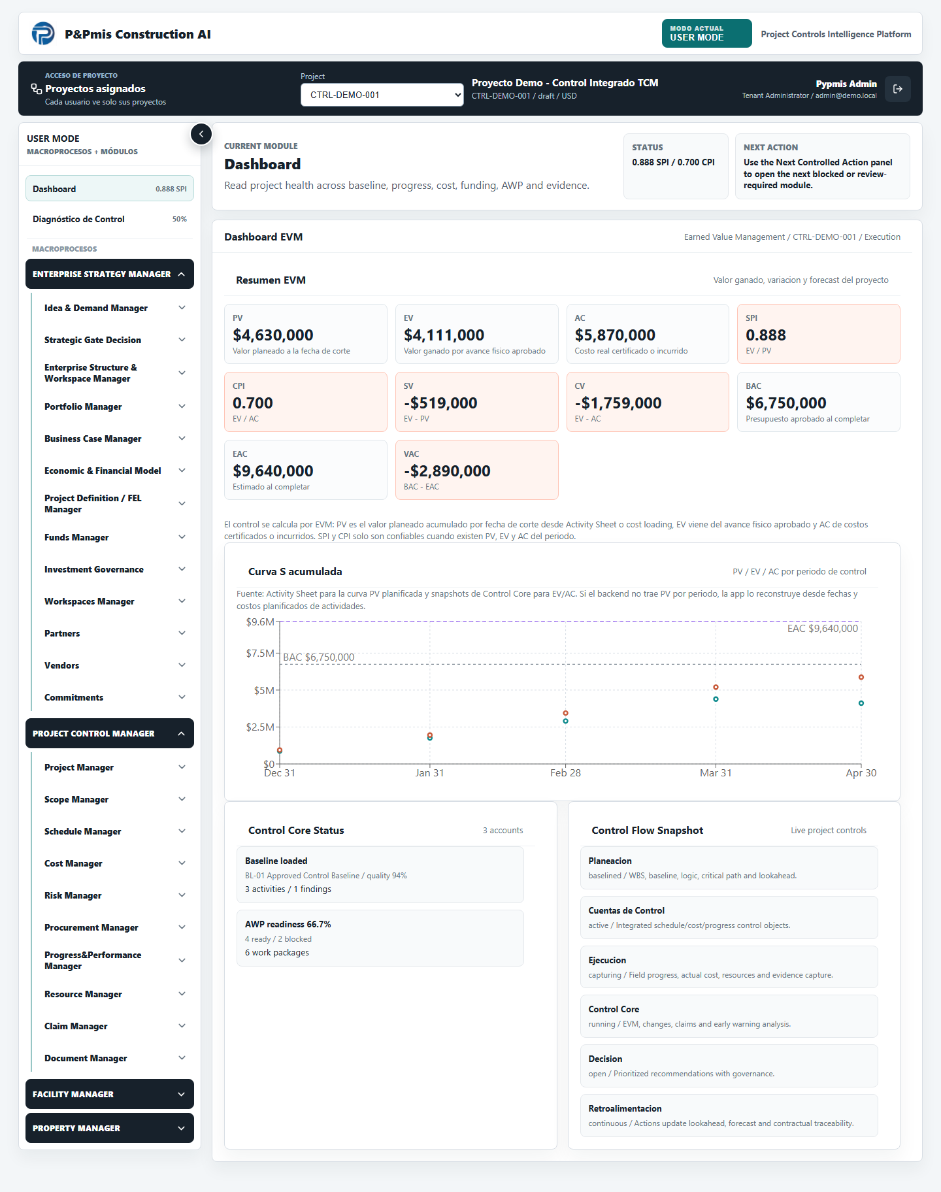
Línea base: módulos estratégicos agrupados por evolución técnica y no por fases.

9.2 USER MODE — después
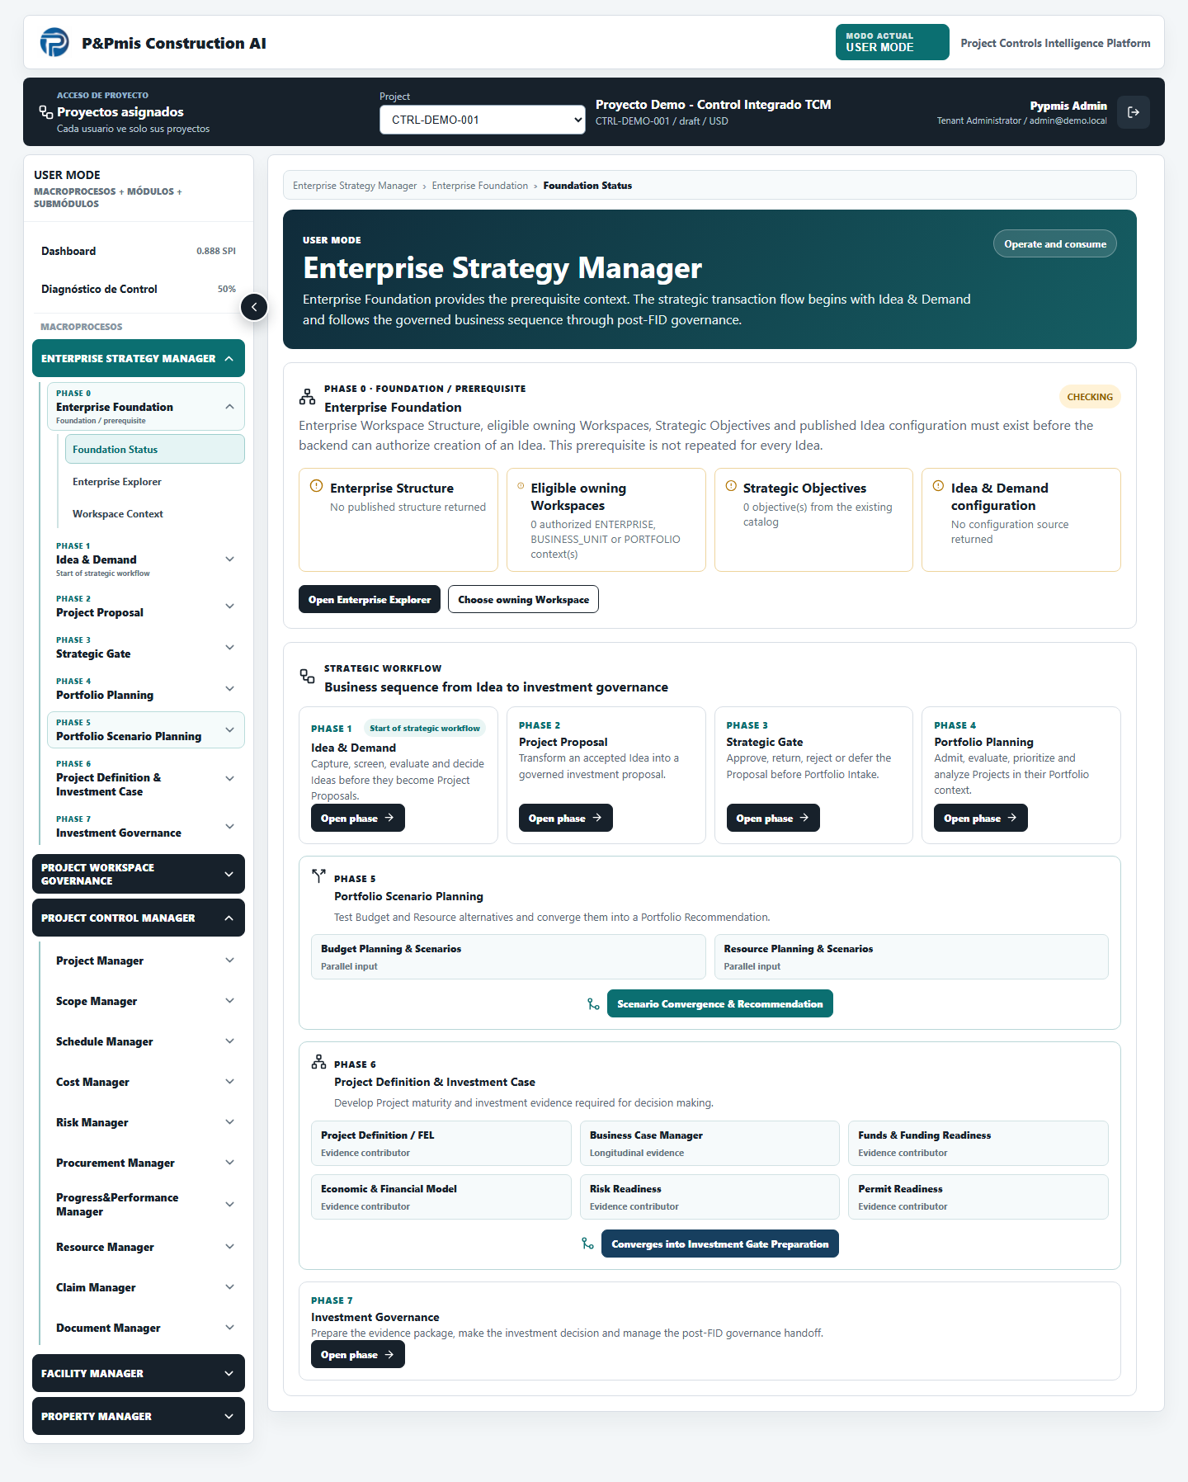
Resultado: Fundación separada, fases 1–7, ramas paralelas y convergencia de evidencia.

9.3 ADMIN MODE — antes
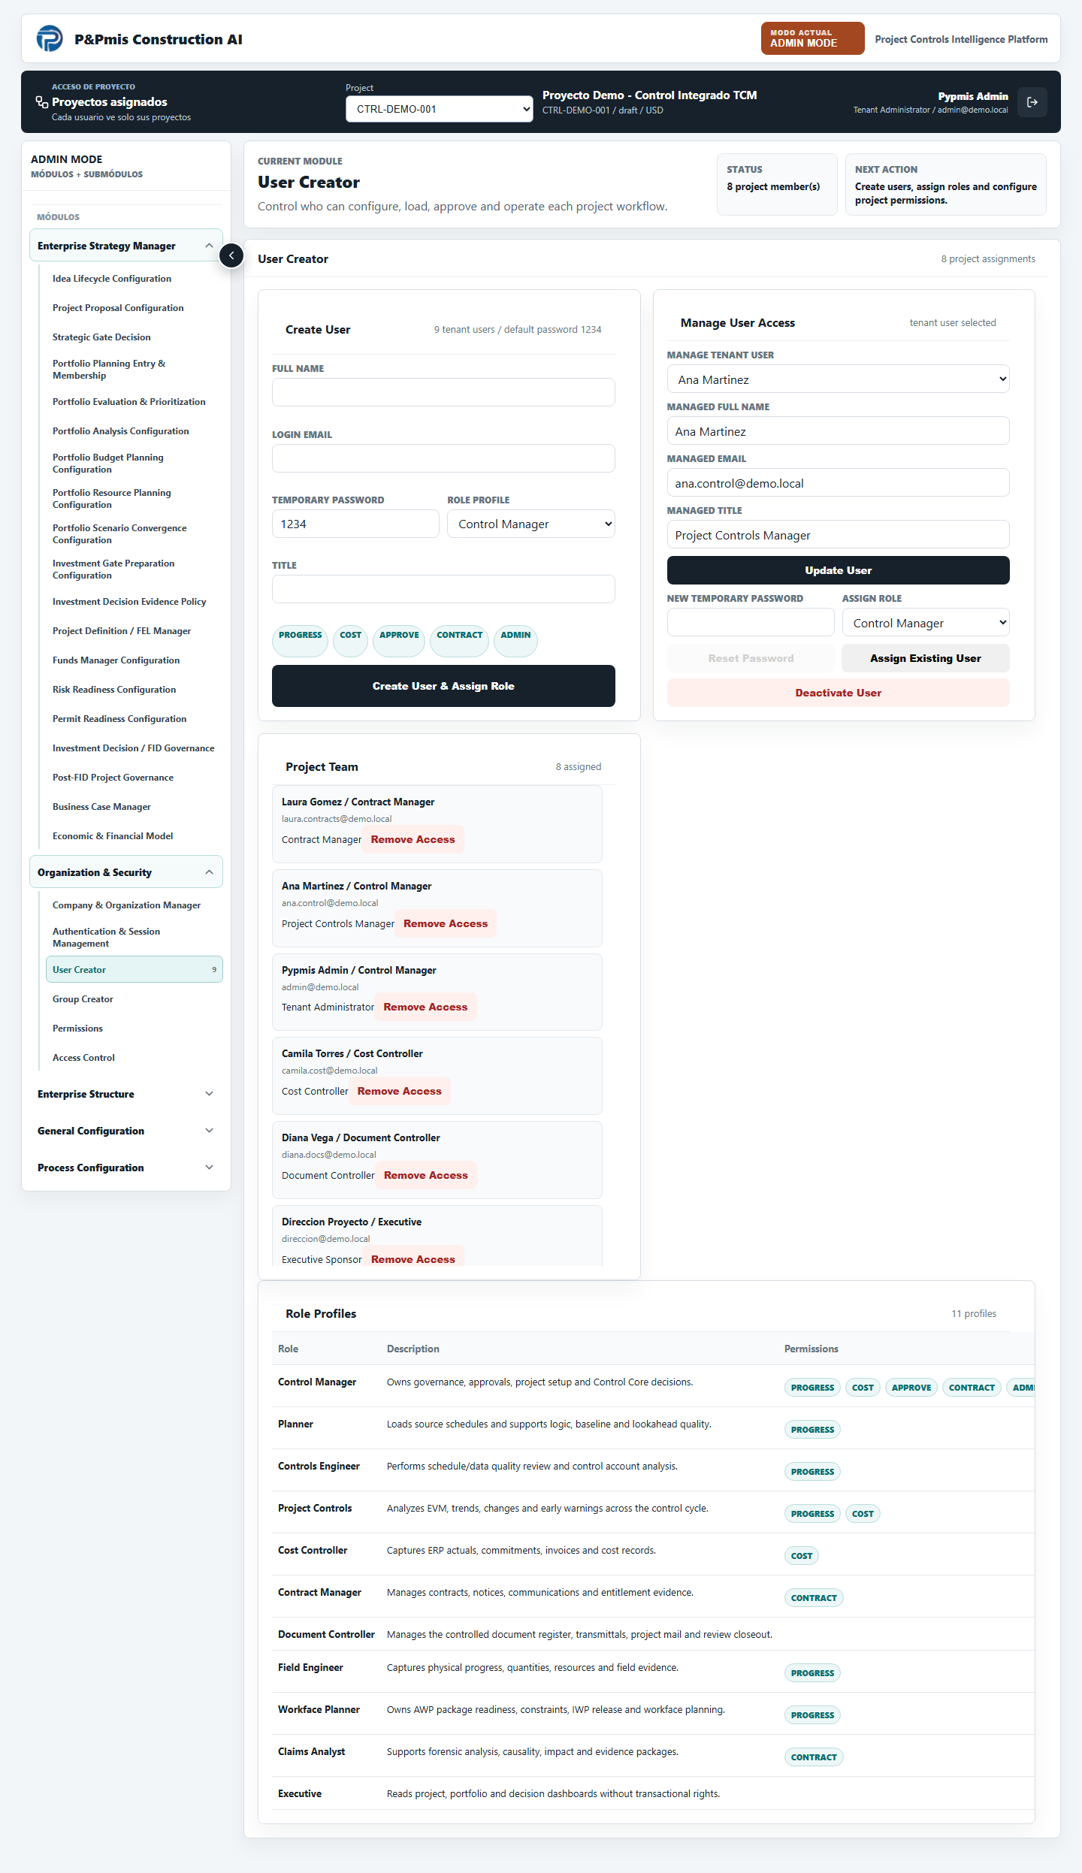
Línea base: lista plana de configuraciones estratégicas.

9.4 ADMIN MODE — después
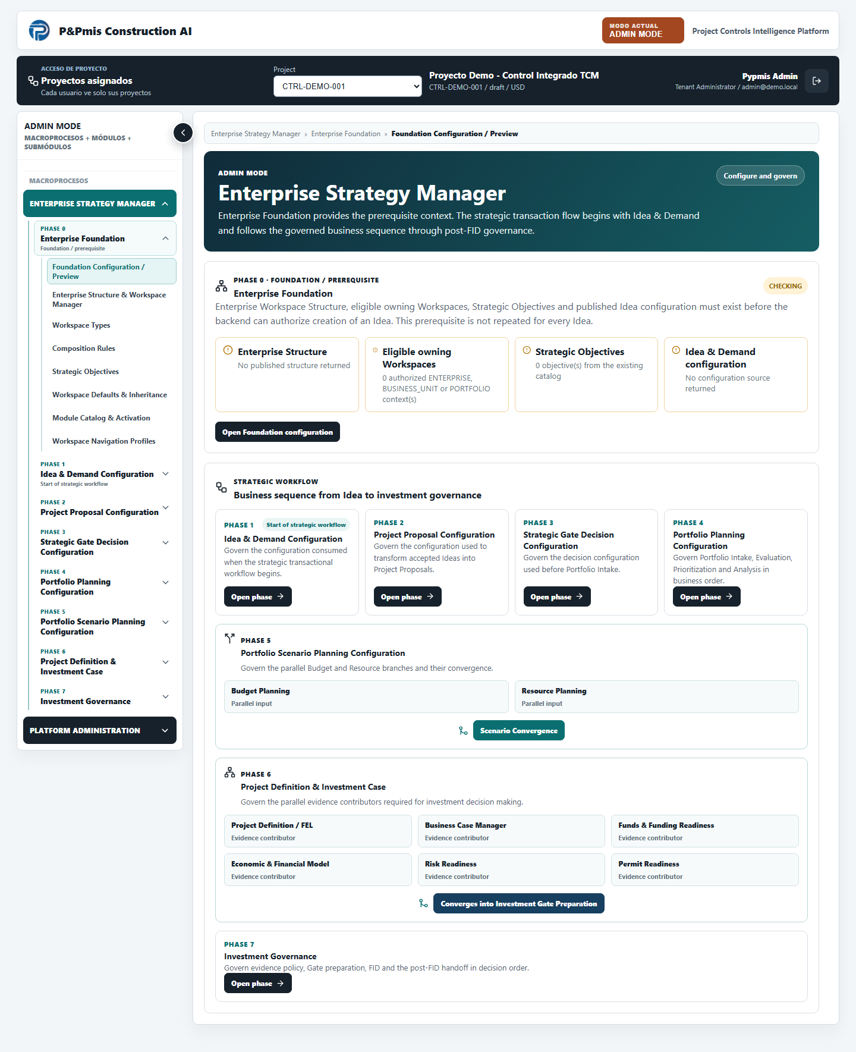
Resultado: configuración espejo por fases y Evidence Policy antes de Gate Preparation.

10. Conclusiones y señal de cierre
La solución expresa el flujo estratégico desde la Fundación Empresarial hasta el gobierno post-FID con una jerarquía única, tipada y reutilizable. El usuario puede entender qué es prerrequisito, qué inicia una transacción, qué actividades son paralelas y dónde convergen las decisiones. ADMIN configura la misma arquitectura sin introducir otra taxonomía.
El alcance se detiene en la navegación estratégica solicitada. No se inició la implementación de macroprocesos operacionales. Durante la validación de navegador, frontend y API respondieron en localhost:5173 y localhost:8000; su disponibilidad posterior depende de Docker Desktop.

Señales de validación
FRONTEND_STRATEGIC_WORKFLOW_NAVIGATION_V2_VALIDATED
STRATEGIC_FRONTEND_ALIGNED_TO_FOUNDATION_AND_BUSINESS_WORKFLOW

Recomendación de continuidad
El siguiente incremento debe partir de esta jerarquía y del blueprint; no debe duplicar rutas ni reconstruir permisos. Antes de incorporar macroprocesos operacionales se recomienda estabilizar los trece warnings históricos de React Hooks identificados por lint, sin alterar este cierre funcional.

